視訊處理作業報告

HW4
Mixed resolution video coding

授課教授：柳金章
學 生：楊憲閔
學 號：613410047
Due date：2025/06/09
Date hand in：2025/06/14

目錄
Technical description 3
Experimental results 7
Discussions 8
References and Appendix 14

Technical description
1. Mixed Resolution Video Coding
傳統的視訊編碼(如 H.264)通常採用固定大小（例如 16×16）的 macroblock 進行視訊壓縮、運動估計與補償。而在高效率視訊編碼（HEVC）中，則引入了可變大小的編碼單元（CU, Coding Unit），最大尺寸為 64×64，可根據畫面內容進一步細分為 Prediction Unit（PU）與 Transform Unit（TU）。這種可調區塊大小的設計，使得編碼器能針對畫面中的重要區域使用高解析區塊保留細節，而對背景等次要區域則使用低解析度區塊以節省位元率，進而達到壓縮與品質間的平衡。
Mixed Resolution Video Coding 即是建立在這樣的架構基礎上，透過將部分 frame 或區塊以較低解析度編碼，產生混合解析度的視訊序列(Mixed Resolution Sequence)，再透過重建方法將其還原為一致解析度的高畫質影像。

2. Image Interpolation
影像插值(Image Interpolation)是一種常見的影像處理方法，用以估計未知像素的強度值。方法是利用該像素鄰近區域已知像素值來推算，確保圖像放大過程中畫面連續且自然。
在本次作業中，首先針對解析度較低的幀進行雙線性插值(Bilinear Interpolation)，使其還原至與 HR frame 相同解析度，作為第一步的 baseline 重建方法。

3. Motion Compensation
為了進一步提升重建品質，本作業採用 Motion Compensation 技術，透過運動估計(Motion Estimation)尋找幀與幀之間的對應區塊資訊，用以修復 interpolation 無法精確還原的細節。
本次實作了Full Search：暴力搜尋參考幀中的所有可能區塊，選擇差異最小(MAD)的作為最佳匹配區塊，重建目標區域。透過與original相同解析度的作為高解析關鍵幀，進行插值與運動補償還原。

Experimental results
- 程式執行流程：
- 確保已安裝相關module，本次作業使用module如下所示:
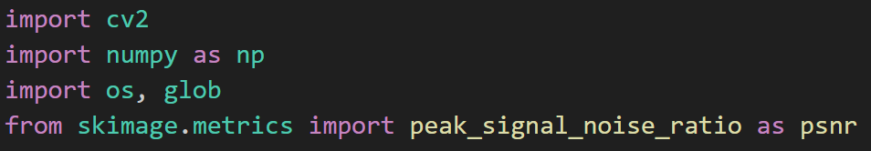
圖(1) 會使用到的module
- 進到作業的目錄底下，會看到Hw4_test sequences資料夾、HW4.py檔及此pdf檔。點右鍵按在終端中開啟，輸入python main.py，程式即開始執行。
- 程式會讀取sequence的資料並進行兩種方法還原resolution，第一種為單純Interpolation，為使用雙線性插值進行上採樣；第二種為第一種方法加入Full Search進行Motion Compensation。並印出每個frame在不同方法中的psnr值，且輸出於各自的輸出資料夾中。
- 程式執行結果：
會印出各種方法reconstruct後與original image之間的PSNR值，並且於固定的位置儲存處理過後的frame，例如說s1 sequence處理完就會放置於output_s1中(又因有兩種方法，因此底下會有兩種method的資料夾)。
因印出內容過多，將由例圖代為說明。
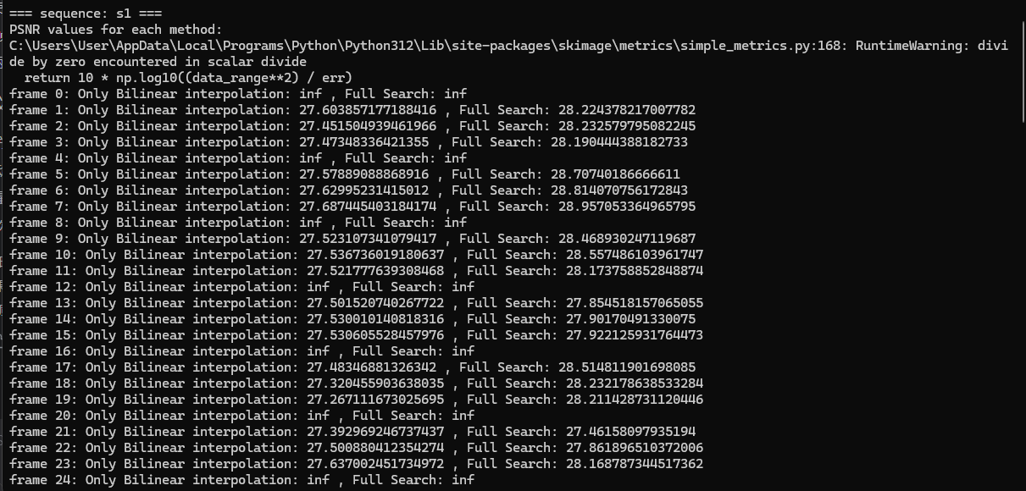
圖(2) 各種方法與原圖比較之PSNR (以s1為例)，inf表示本來就是高解析度，因此會與original一模一樣
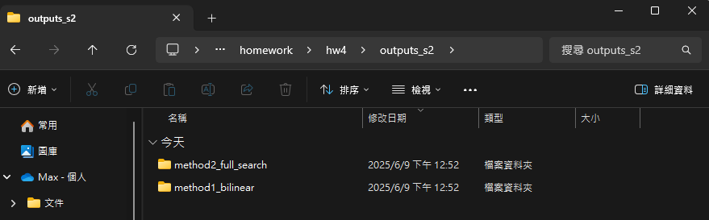
圖(3) 各種方法會放置於對應的資料夾底下
(裡面有重建後的frame)
表(1) s1在不同方法中的PSNR (db)，取到小數點後第2位
 | 1.bmp | 25.bmp | 50.bmp | 75.bmp | 87.bmp
方法1 | 27.60 | 27.61 | 28.04 | 28.09 | 28.40
方法2 | 28.22 | 28.21 | 28.49 | 28.60 | 28.95

表(2) s2在不同方法中的PSNR (db)，取到小數點後第2位
 | 1.bmp | 15.bmp | 27.bmp
方法1 | 26.24 | 27.08 | 26.59
方法2 | 26.74 | 26.69 | 26.22

Discussions
本次作業主要比較了兩種影像重建方式：一為單純使用雙線性插值（Interpolation），另一為結合 Full Search 的 Motion Compensation 技術來進行更精確的重建。
從實驗結果來看，對於 s1 這組影像序列，加入 Motion Compensation 的方法在每個測試影格的 PSNR 值皆高於單純插值，顯示出透過運動補償可以有效地修復插值無法還原的細節，提升重建影像的品質。這符合預期，因為 s1 可能包含較明顯的畫面運動，透過 Motion Estimation 可以更準確地預測區塊變化，降低失真。
然而，在 s2 序列中，部分影格的結果卻顯示 Motion Compensation 不一定優於單純插值，甚至在某些影格的 PSNR 表現較差。這可能與該序列的特性有關，例如影像之間的變化較小，或幀與幀之間的運動資訊不明顯，導致運動估計無法提供準確的對應區塊，反而引入預測錯誤，進一步影響重建品質。
綜合來說，Motion Compensation 的效能與影像本身的特性有密切關聯。在高動態影像中，其效果顯著優於單純插值；而在低動態或靜態影像中，則需謹慎使用，以避免過度預測造成的失真。未來若能搭配運動強度分析來動態決定是否使用 Motion Compensation，有機會進一步提升重建效能與品質。

References and Appendix
https://zh.wikipedia.org/zh-tw/%E9%AB%98%E6%95%88%E7%8E%87%E8%A7%86%E9%A2%91%E7%BC%96%E7%A0%81
https://chatgpt.com

